**Variaciones de cuellos**

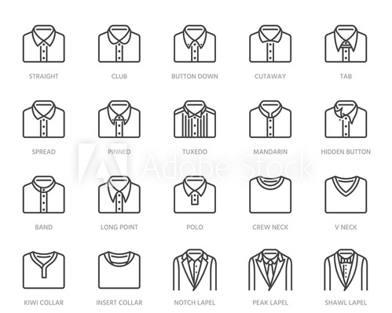

**Cuellos por medida de contorno**

**Cuello nerú**

Cuello nerú es un diseño de cuello muy utilizado en uniformes de chef, en chaquetas y en muchos estilos vanguardistas.

1. Realizar un ángulo de 90 grados

**Figura 1**

*Dibujo de ángulo recto*

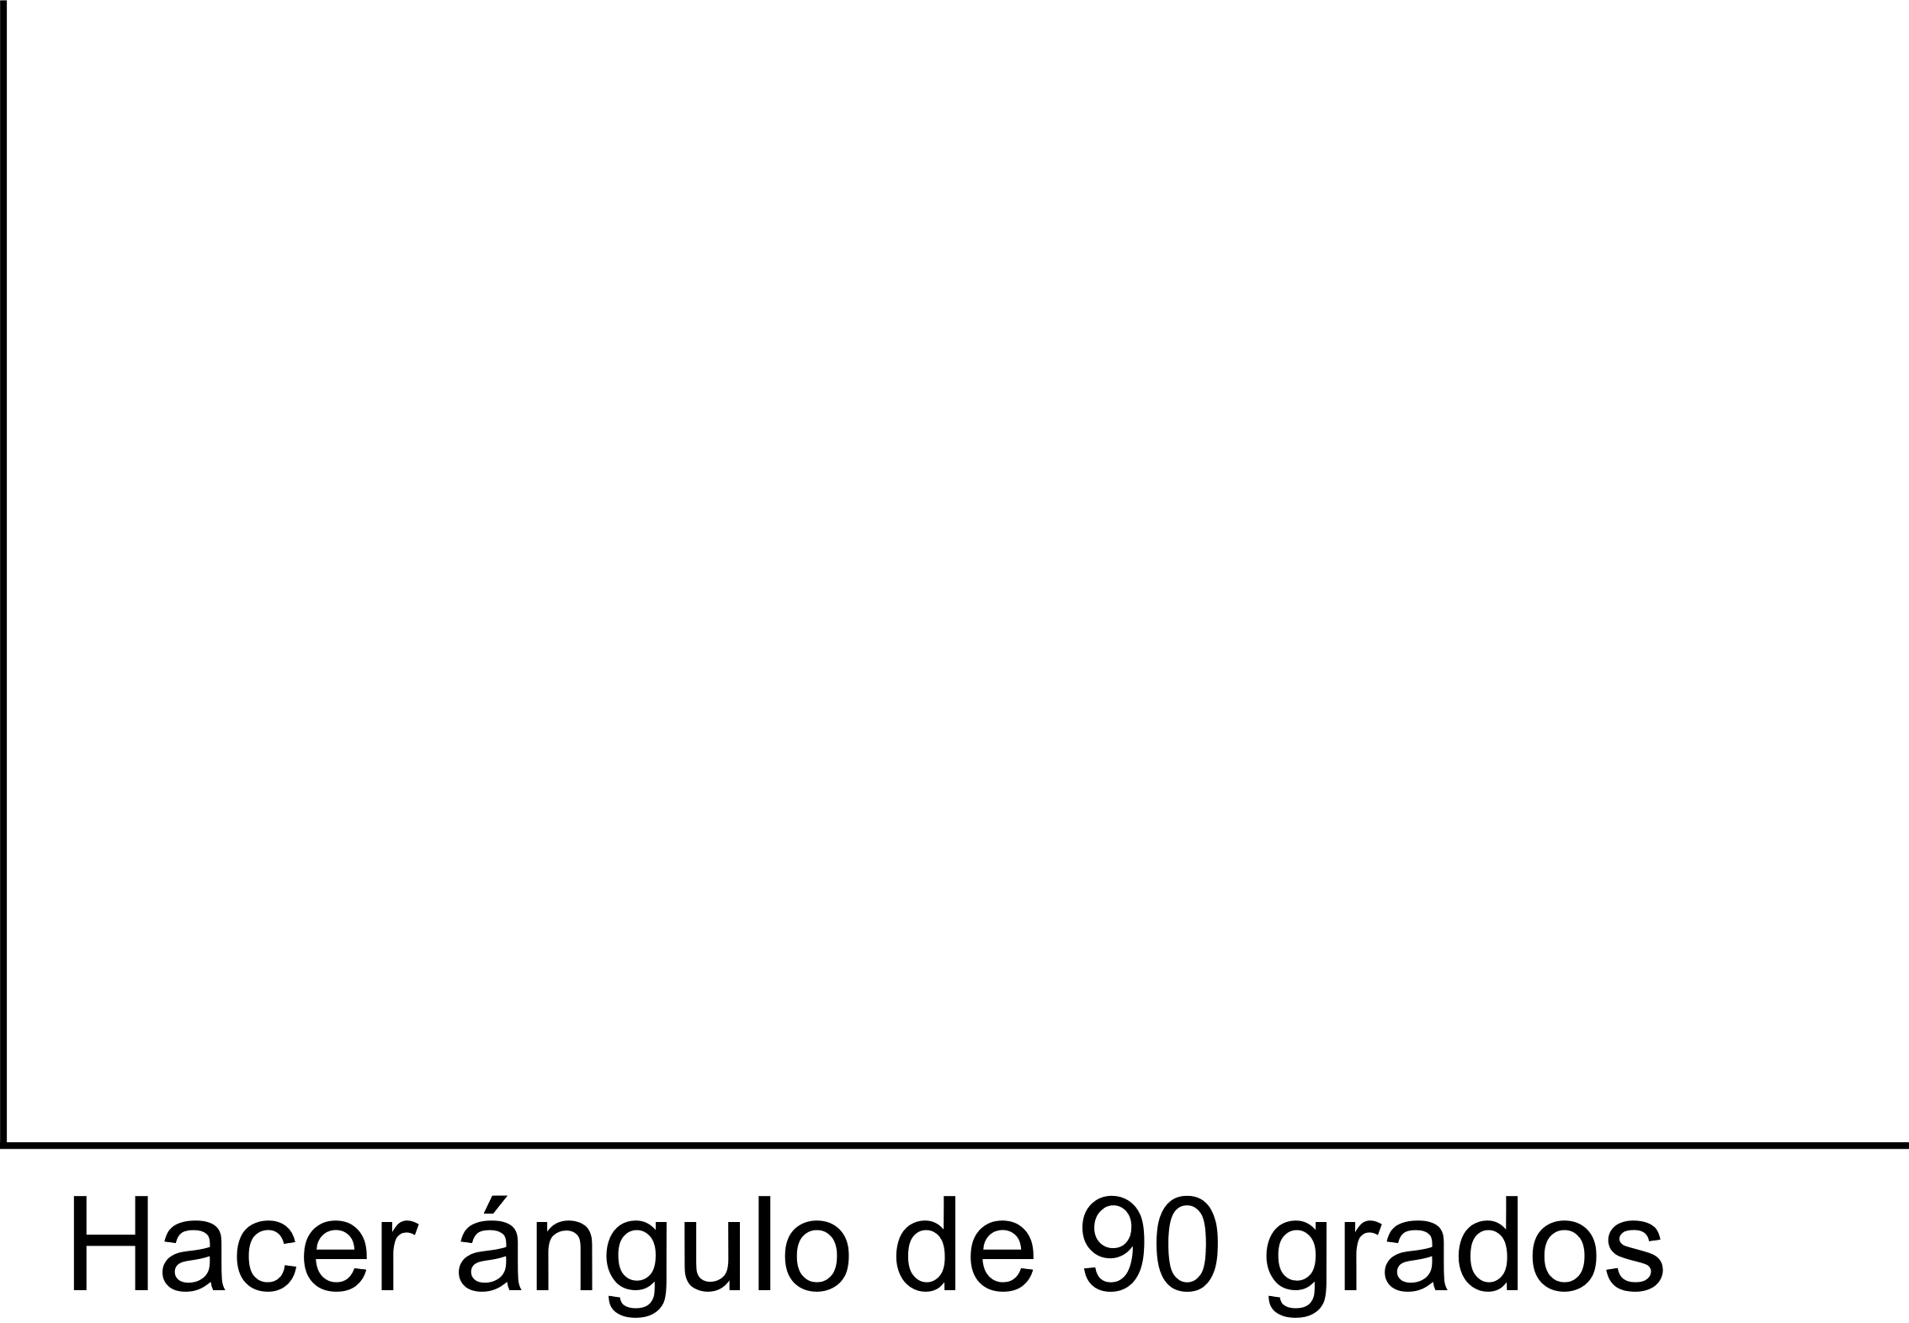

1. Marcar a partir del vértice (punto centro posterior) en dirección a la derecha (en este caso), la medida de ½ de escote posterior; este punto se llamará hombro, escuadrar hacia arriba.
2. A partir del hombro hacia la derecha marcar ½ de escote delantero; este punto se llamará centro frente, escuadrar hacia arriba.

**Figura 2**

*Puntos de hombro*

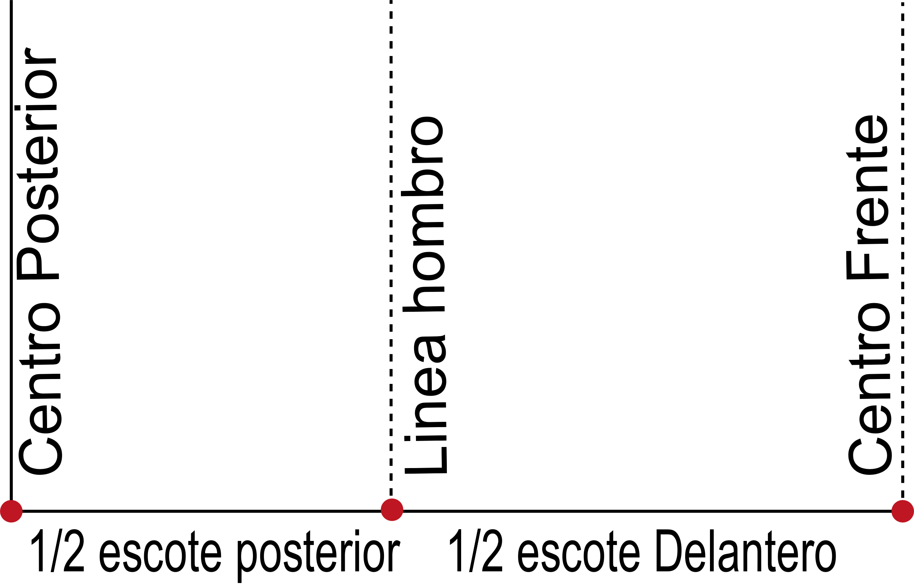

1. Desde el punto centro posterior hacia arriba marcar 2.5 cm, o ancho de cuello deseado, y escuadrar este punto hasta la línea de hombro.

**Figura 3**

*Representación del paso 4*

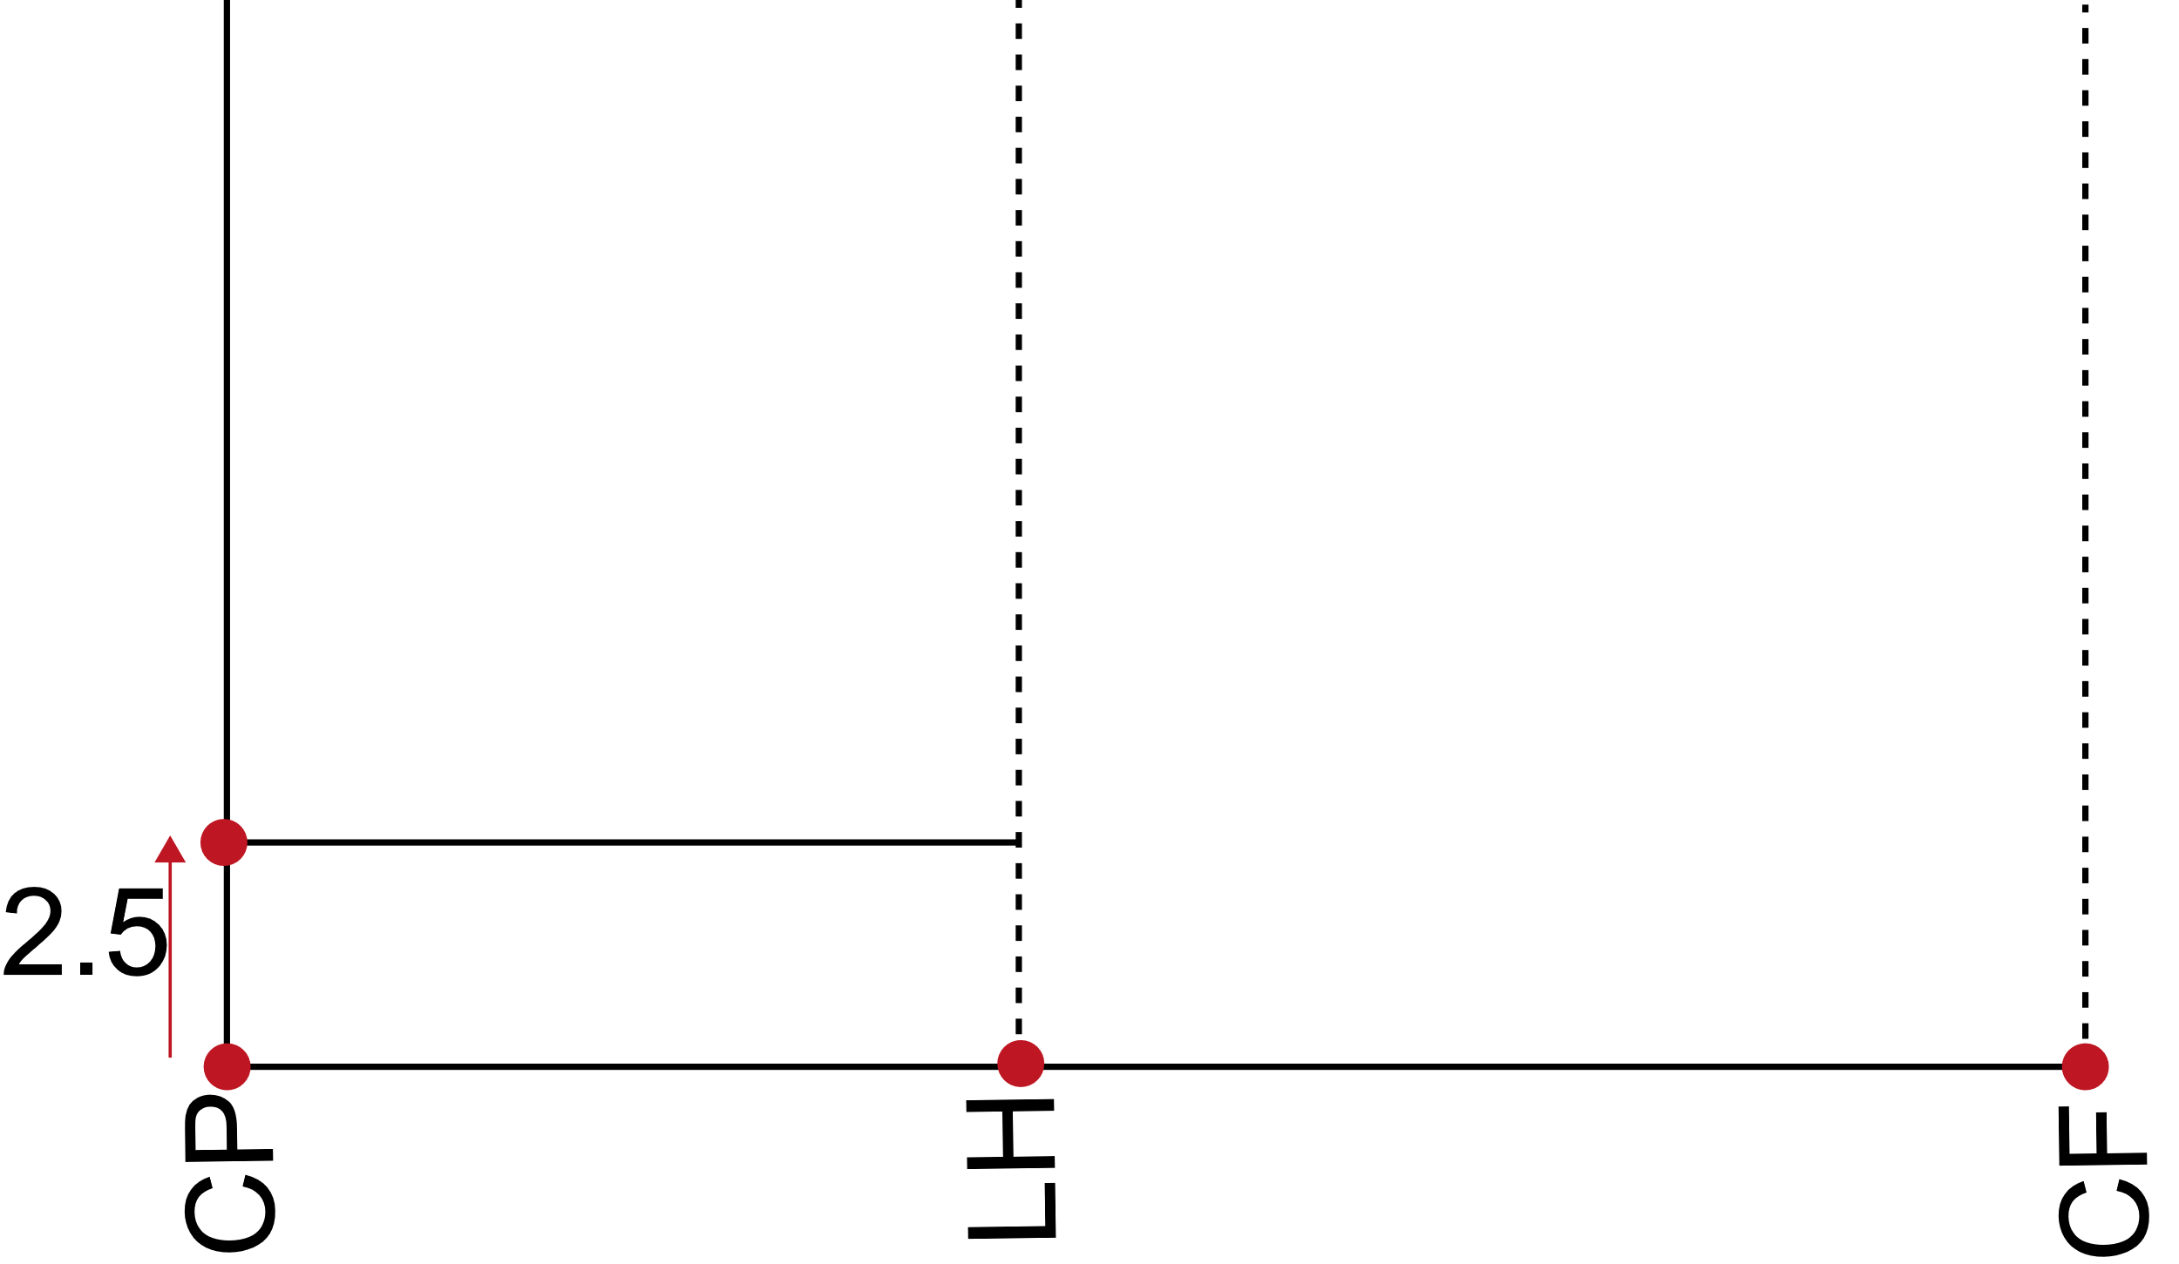

1. Por punto centro frente hacia arriba marcar 0.5 cm.

**Figura 4**

*Representación del paso 5*

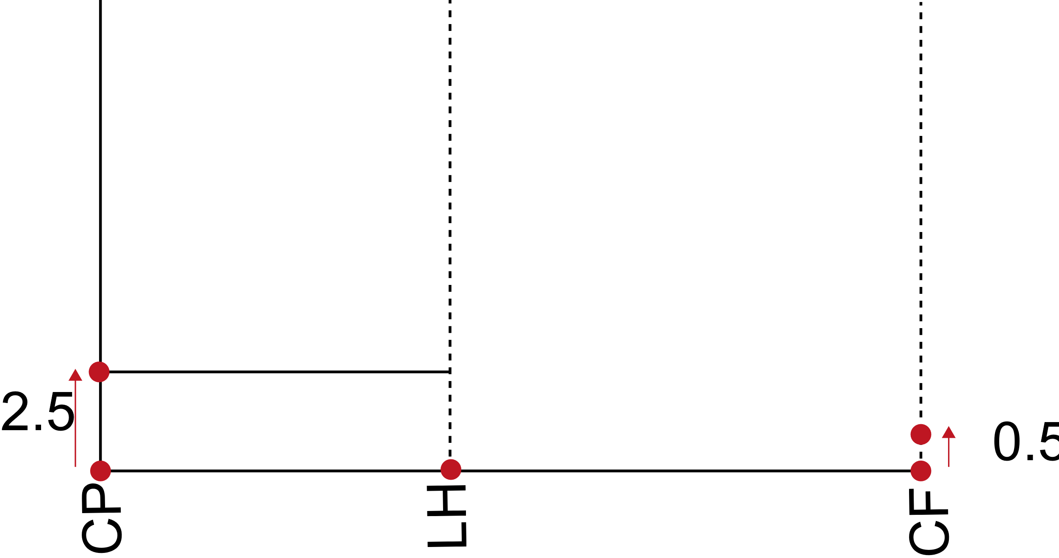

1. Desde el punto que se subió los 0.5 cm subir 2.5 cm

**Figura 5**

*Representación del paso 6*

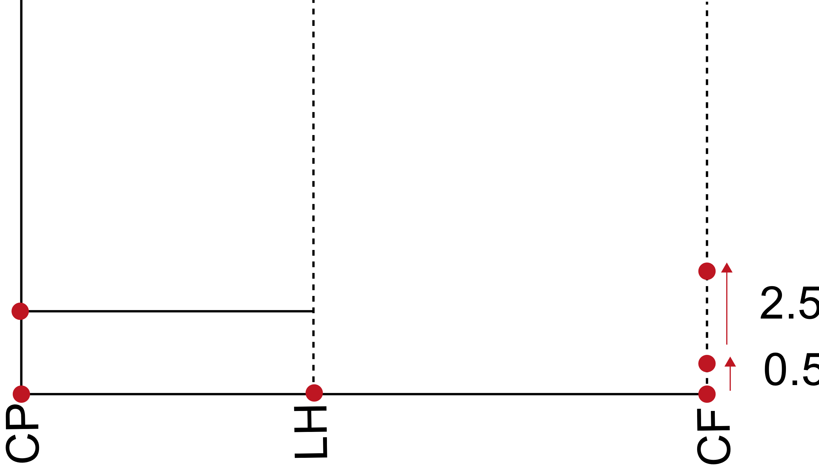

1. Unir con curva de cadera hacia abajo el punto de hombro con los 0.5 cm, que se subieron por centro frente.
2. Unir con curva de cadera hacia abajo la línea de hombro – ancho de escote con ancho de escote – centro frente o los 2.5 cm subidos, después de los 0.5 en centro frente.

**Figura 6**

*Curva de cadera*

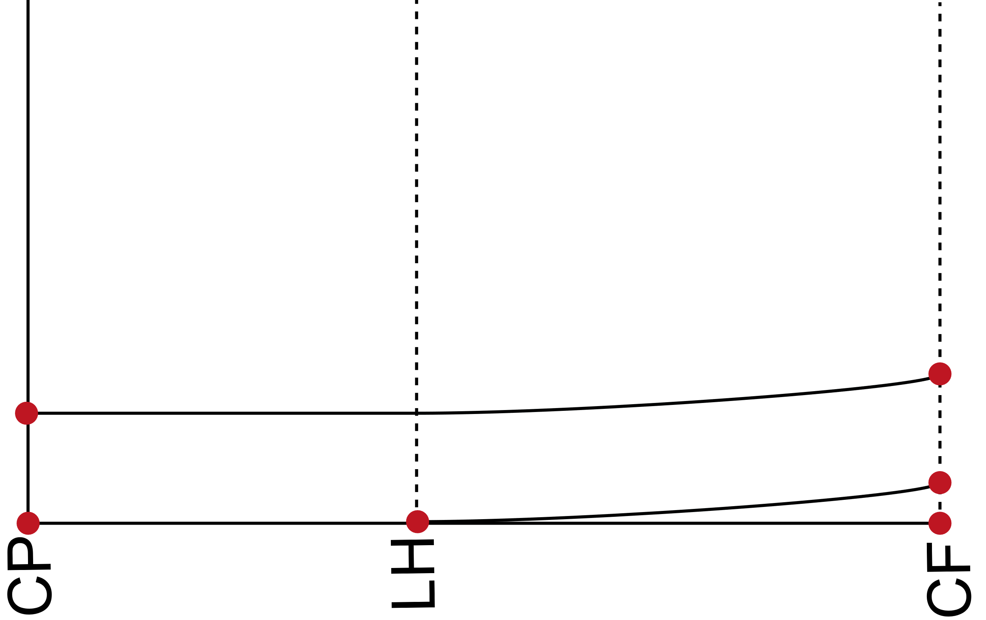

1. Hacer diseño curvo en centro frente del cuello (el diseño del centro frente es opcional o según la interpretación del diseño).

**Figura 7**

*Diseño curvo en centro frente del cuello*

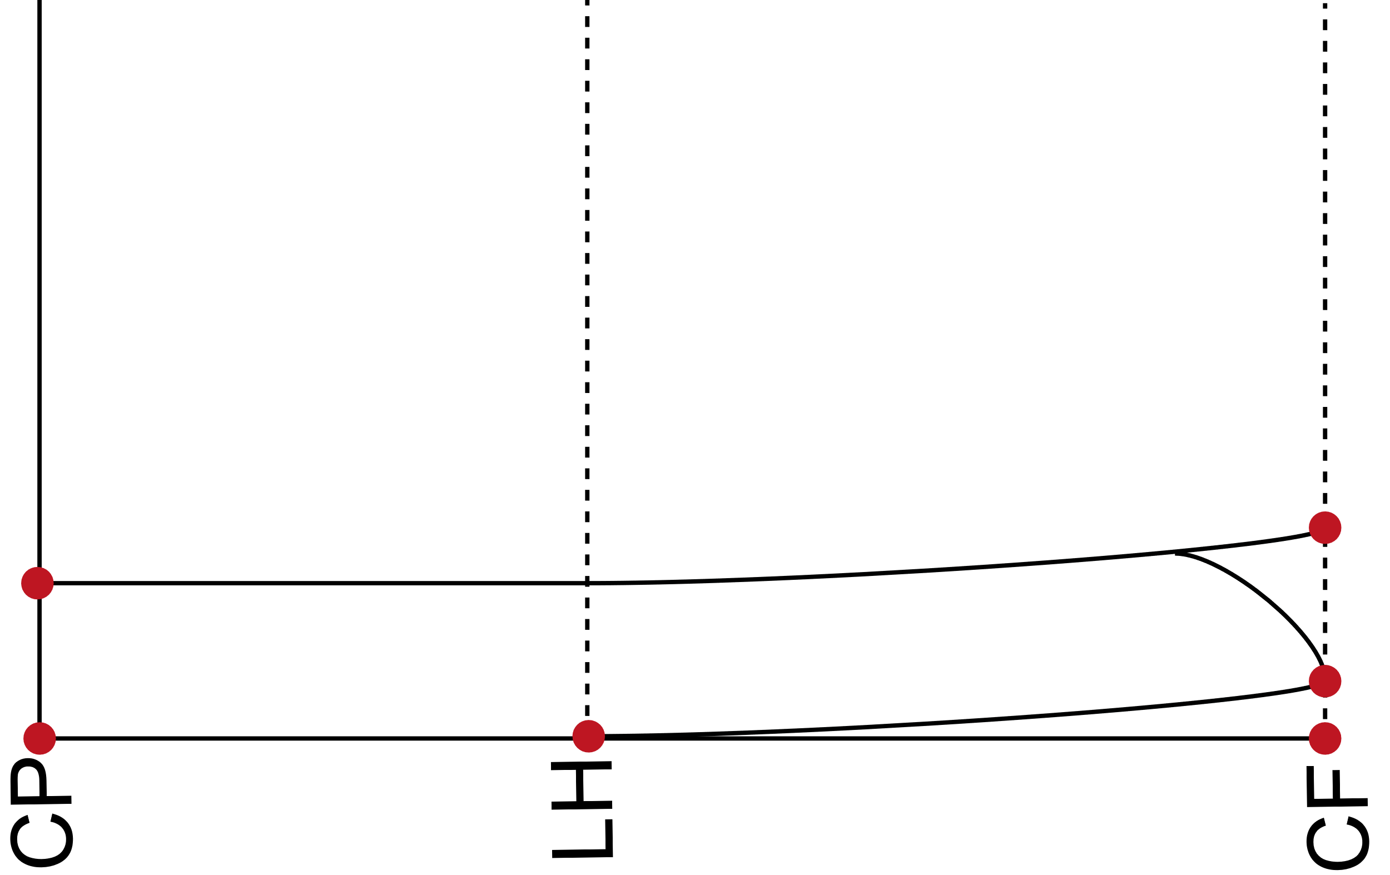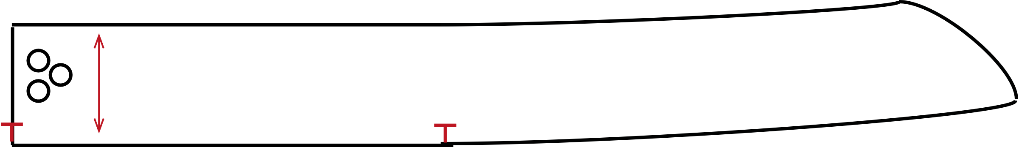

**Cuello sport**

El cuello sport es muy popular, ya que se usa en las camisetas tipo polo, batas de médico y muchos diseños sobre todo casuales.

1. Hacer ángulo de 90 grados y marcar las líneas centro posterior, línea de hombro y centro frente, escuadrar este punto también hacia abajo. Tener en cuenta explicación anterior.

**Figura 8**

*Trazos en ángulos rectos*

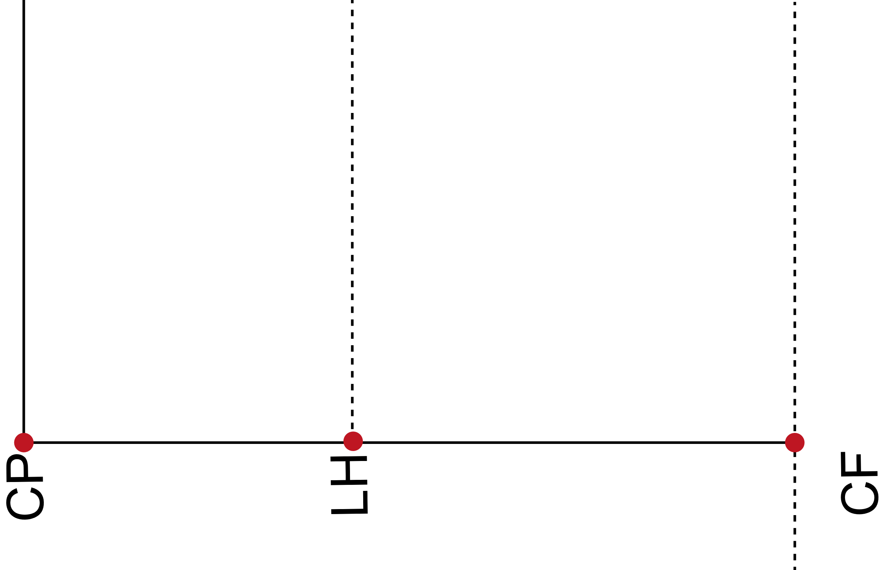

1. A partir de centro posterior hacia arriba marcar ancho de cuello, en este caso 4 cm.

**Figura 9**

*Representación del paso 2*

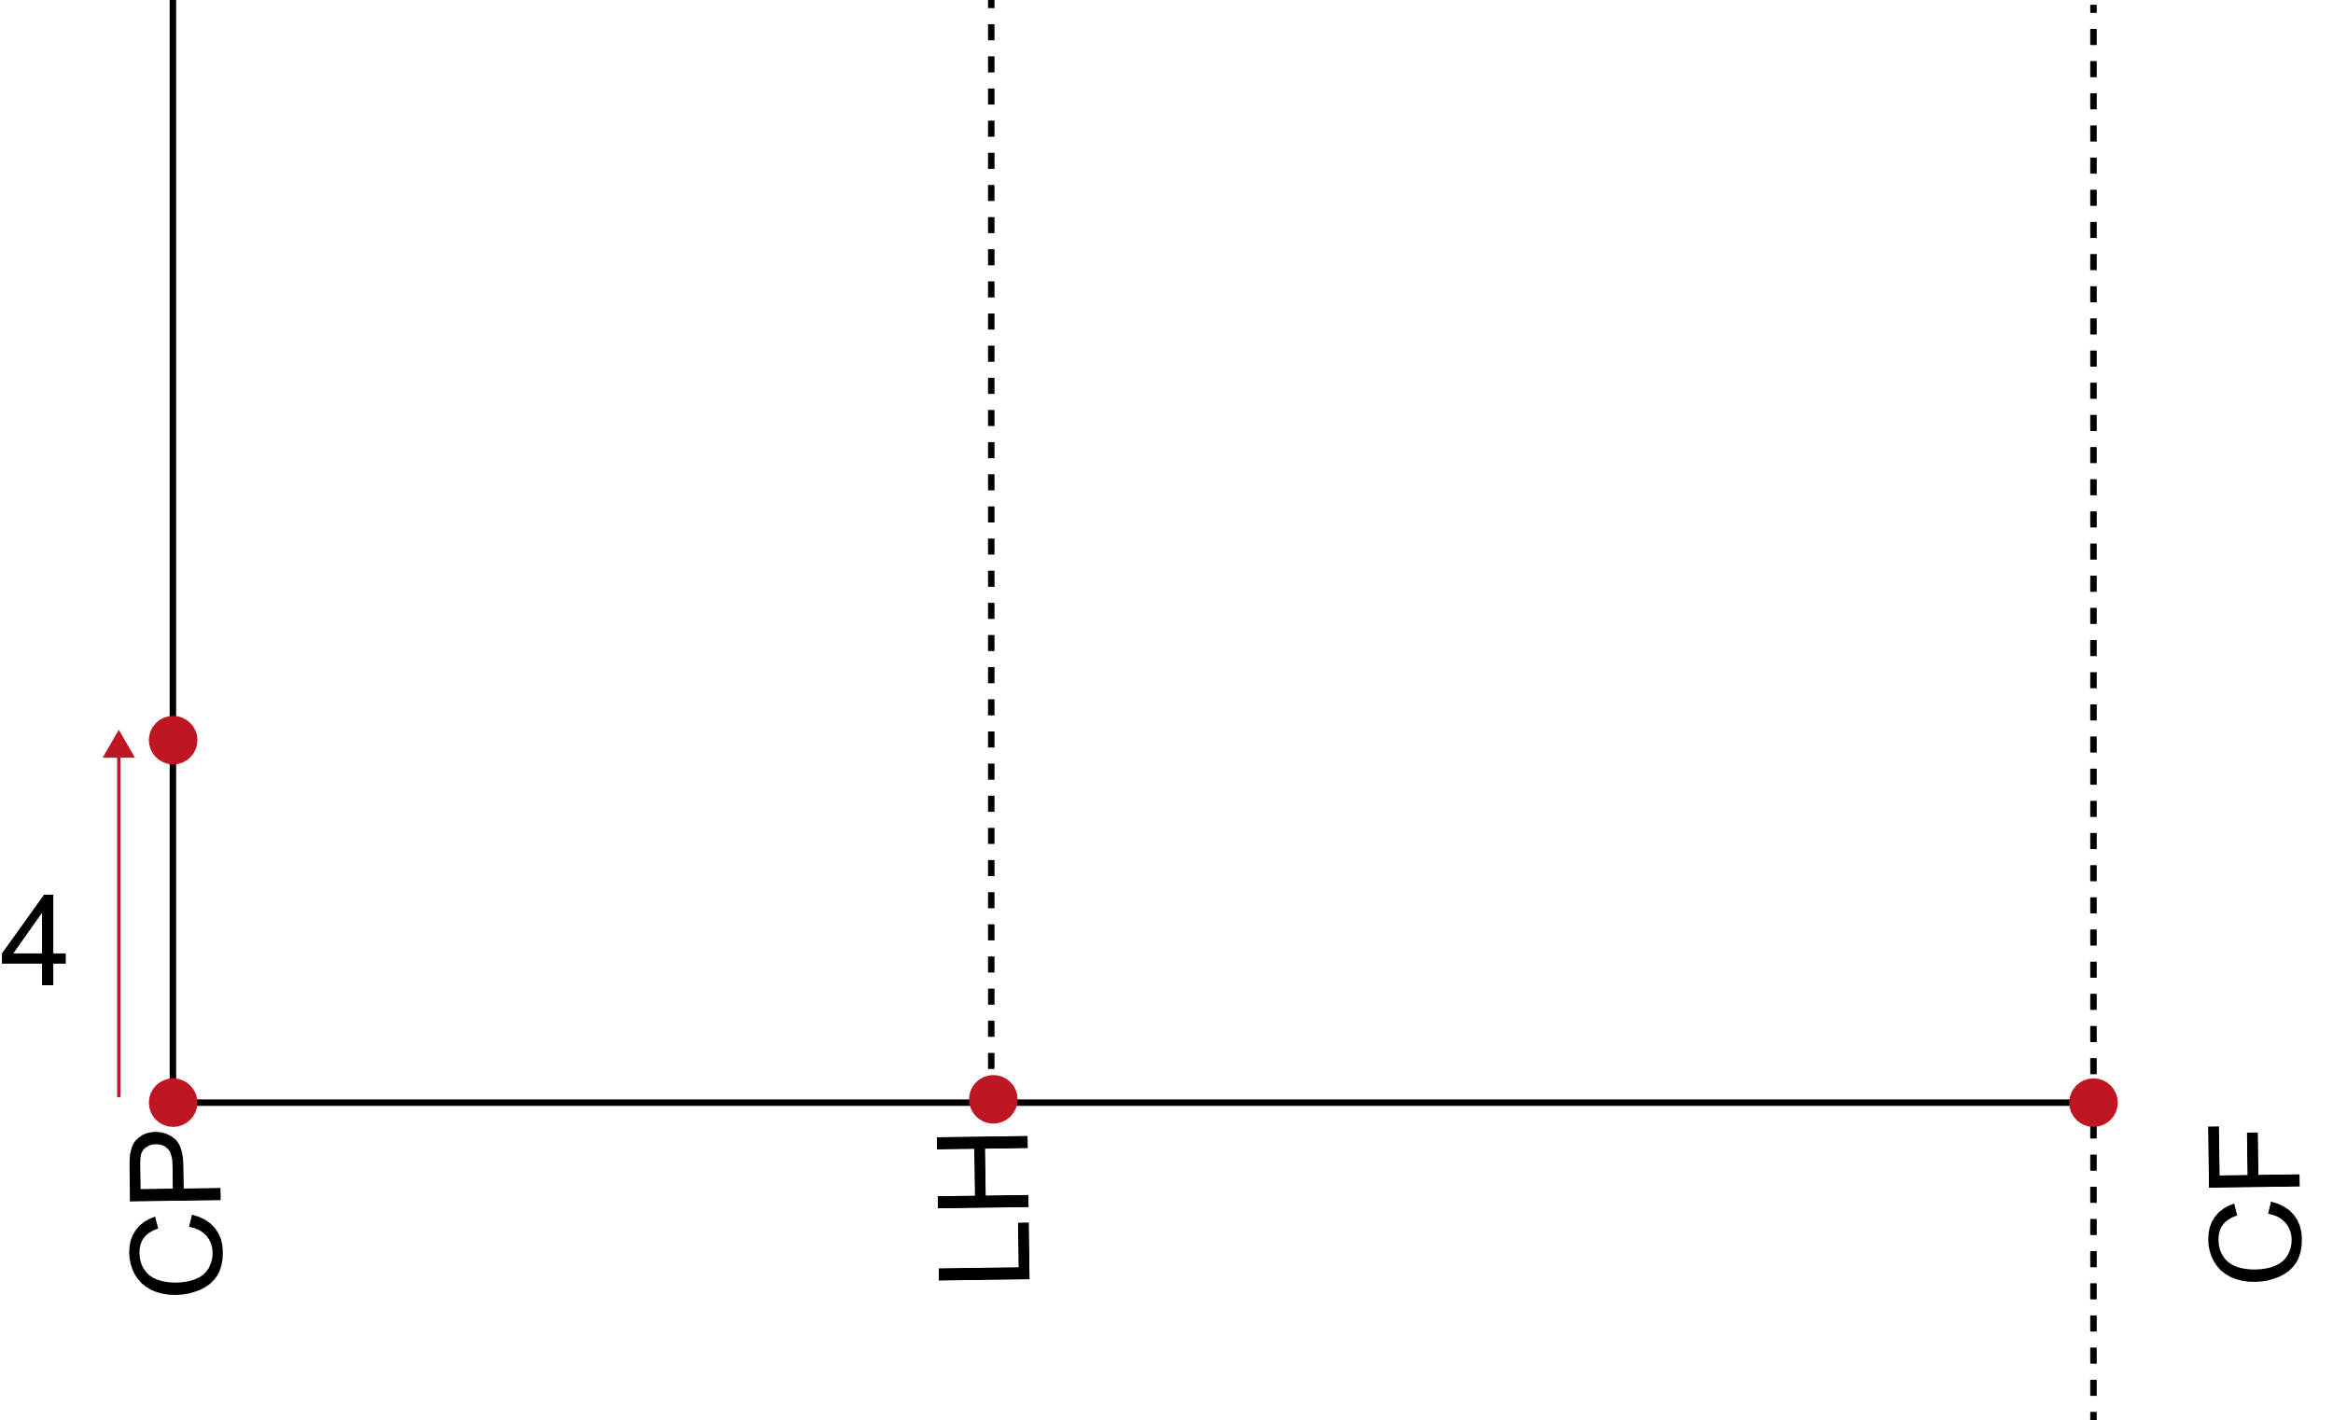

1. Escuadrar el ancho de cuello pasando por centro frente y prolongando 1.5 cm

**Figura 10**

*Escuadrar el ancho de cuello*

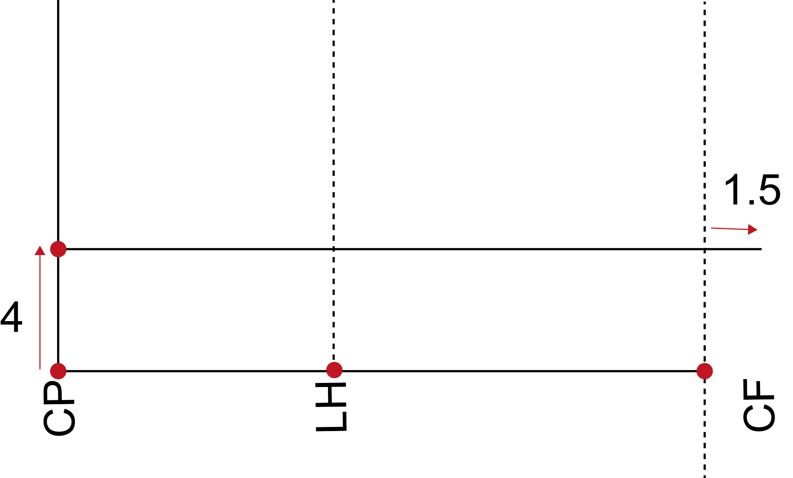

1. Bajar a partir de centro frente 1.5 cm y unir en recta con la prolongación de 1.5 cm realizada anteriormente.

**Figura 11**

*Representación del paso 4*

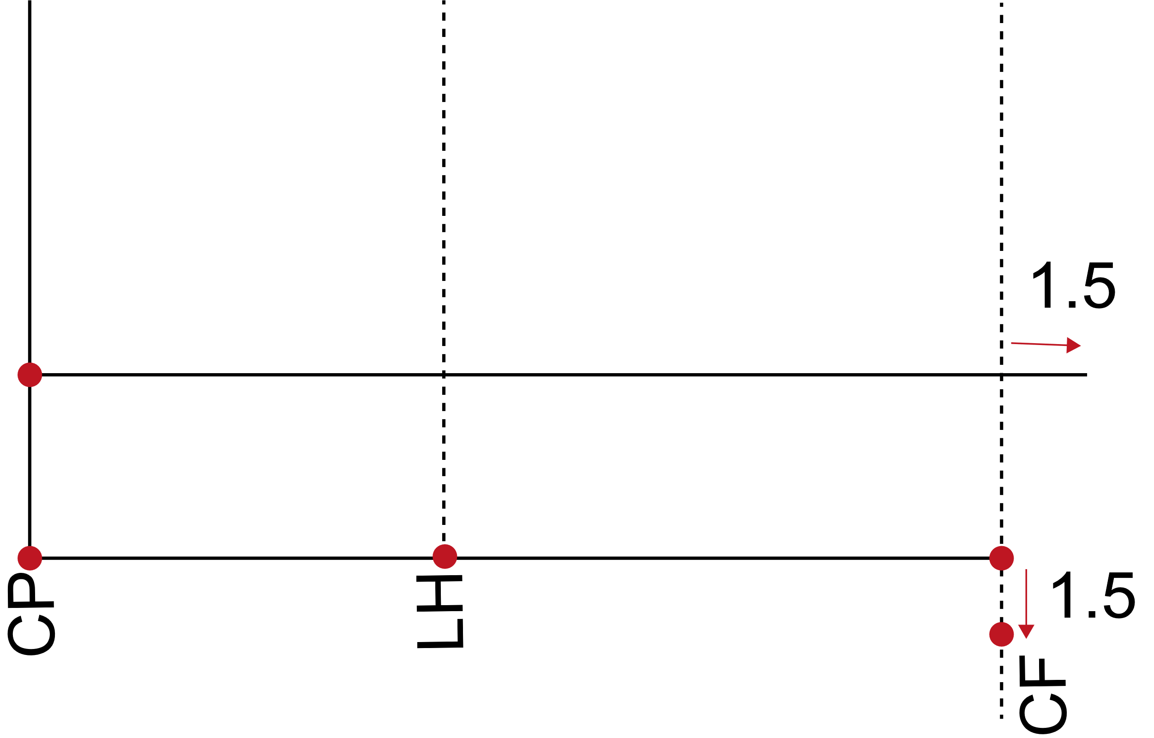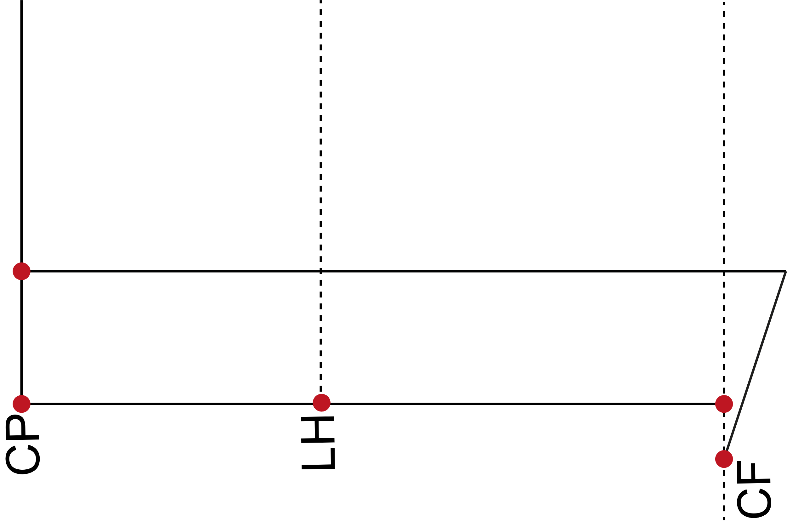

1. Unir con curva de cadera suave y hacia arriba el punto que se bajó en centro frente con el punto de hombro.

**Figura 12**

*Representación del paso 5*

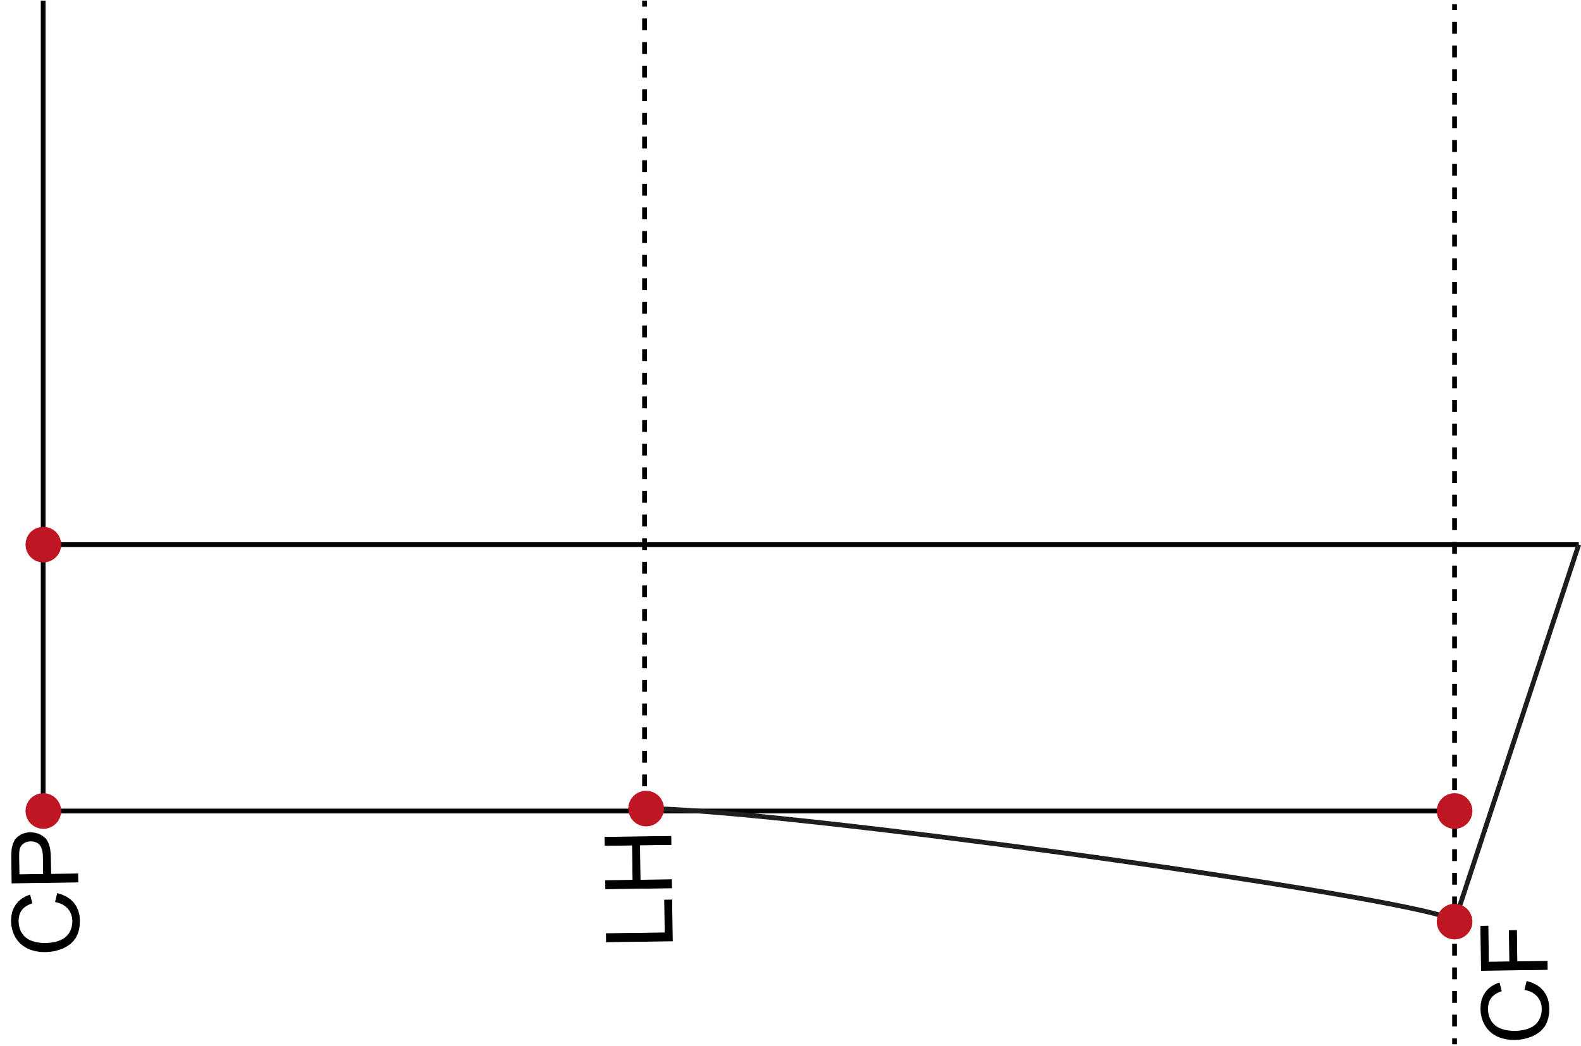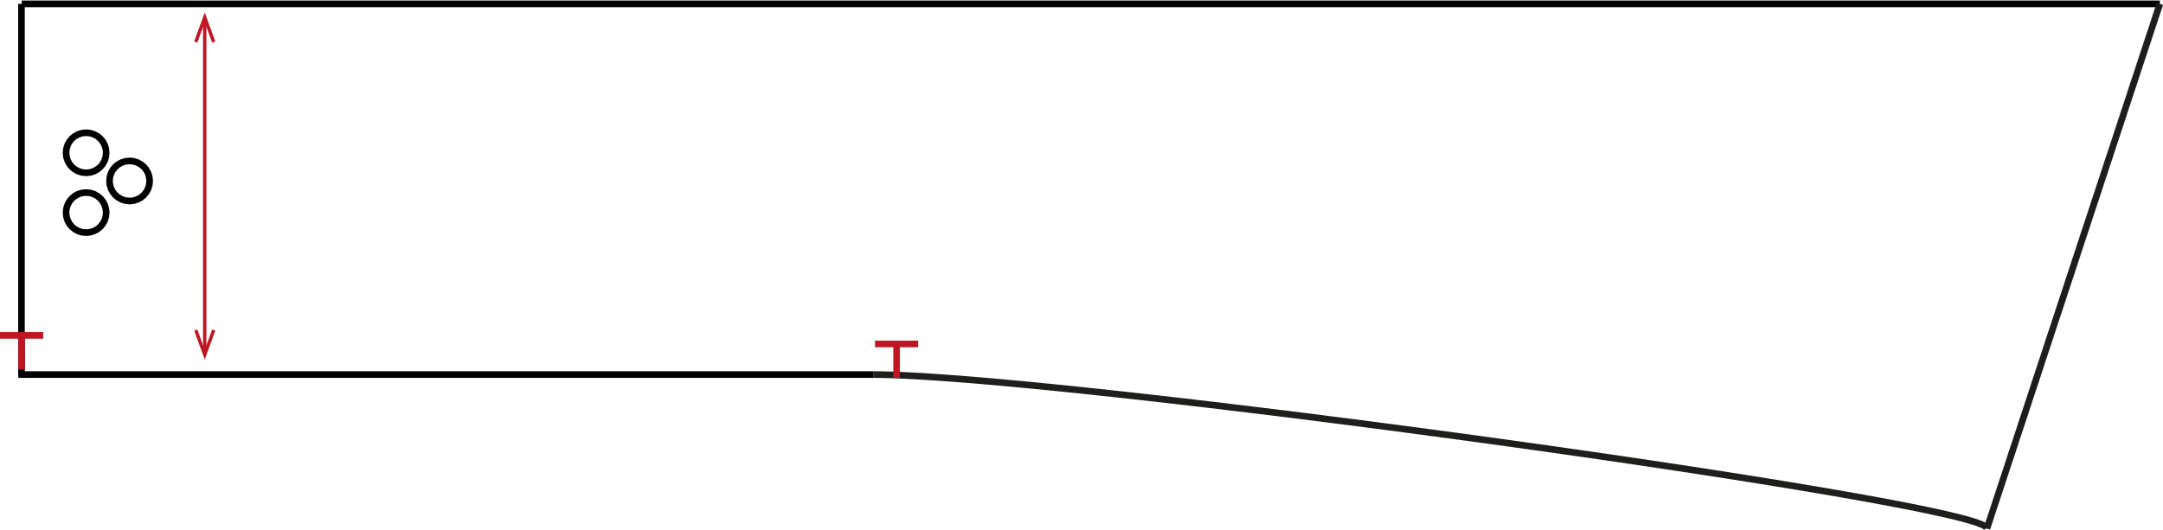

**Cuello camisero**

El cuello camisero está compuesto por la unión de dos cuellos, pie de cuello y cuello. En este caso, el cuello debe ser mínimo 0.5 cm más grande que el pie de cuello. Este tipo de cuello es mayormente utilizado en los diseños de camisas o blusas camiseras.

1. Realizar ángulo de 90 grados.

**Figura 13**

*Dibujo ángulo recto*



1. El vértice será llamado centro posterior.
2. A partir del punto centro posterior hacia la derecha (en este caso) marcar la ½ de escote posterior, este punto se llamará hombro, escuadrar este punto hacia arriba.
3. A partir de hombro marcar ½ de escote delantero, punto centro frente, escuadrar hacia arriba.
4. Desde centro frente medir cruce. Punto cruce, escuadrar hacia arriba. (el cruce dado en el cuello es el mismo dado en la prenda para abotonadura.

**Figura 14**

*Puntos de hombro*

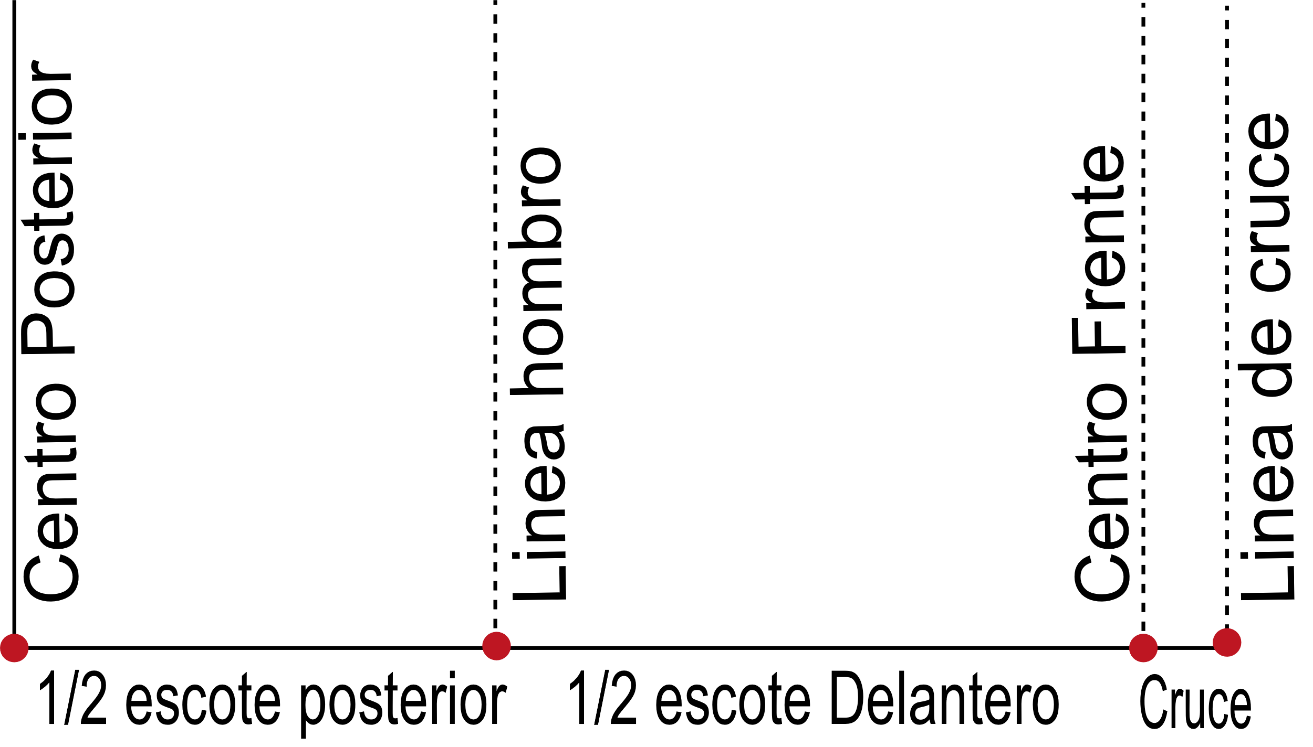

1. Partiendo de centro posterior hacia arriba, marcar 2.5 de ancho de pie de cuello. Escuadrar este punto hasta la línea de hombro.

**Figura 15**

*Escuadrar hasta la línea de hombro*

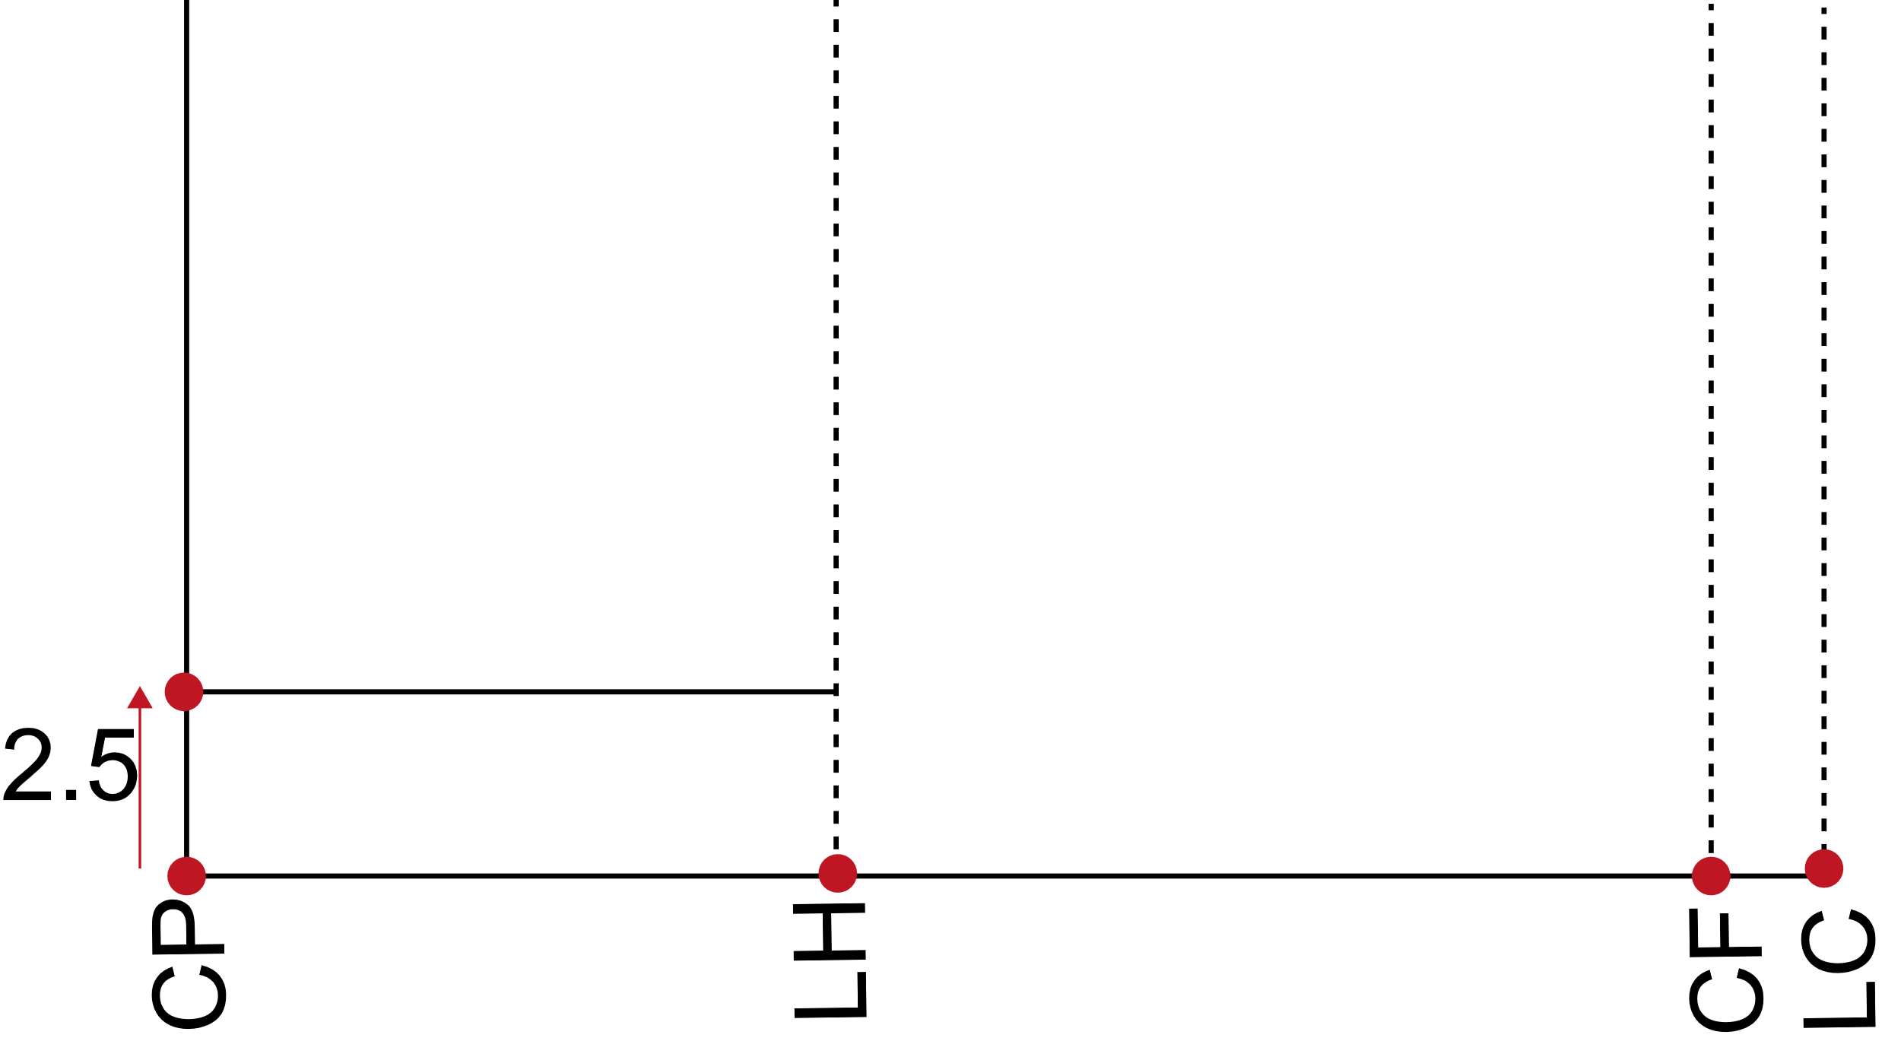

1. A partir del punto de cruce hacia arriba marcar 1.5 cm, unir este punto con curva de cadera suave hacia abajo con punto hombro.
2. Desde la intercepción entre la línea anterior y el centro frente subir 2.5 cm. Unir en curva de cadera suave y hacia abajo con línea de hombro – ancho de pie de cuello.
3. Los 2.5 cm anteriormente marcados en curva con el 1.5 cm subido en línea de cruce.

**Figura 16**

*Representación visual de los pasos 7 al 9*

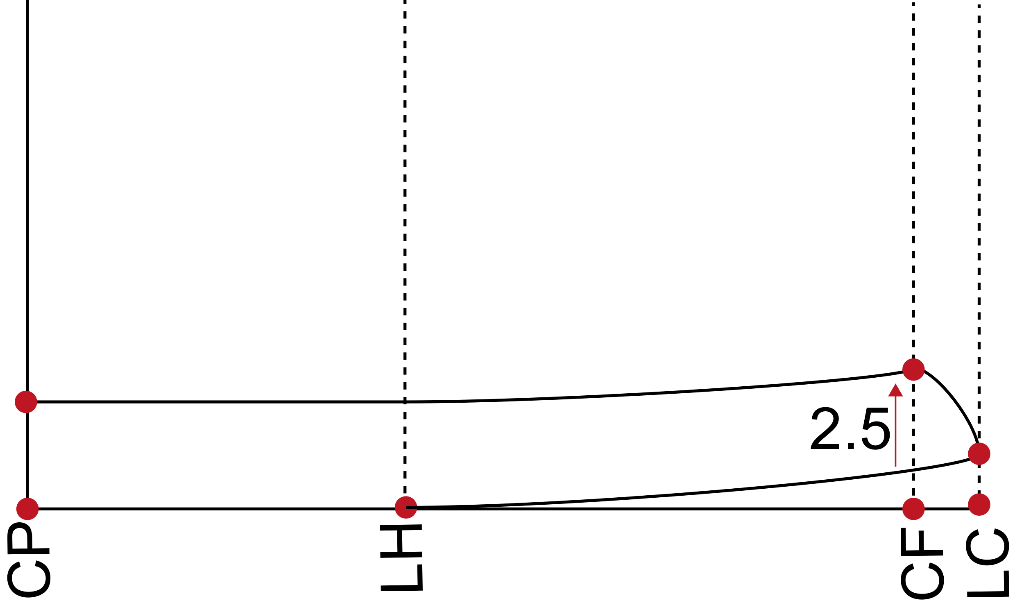

1. Desde el ancho del pie de cuello – centro posterior hacia arriba marcar 2.5 cm, escuadrar hasta línea de hombro y desde ese punto unir con curva de cadera hacia abajo hasta punto de los 2.5 cm o ancho de pie de cuello – centro frente.

**Figura 17**

*Representación visual del paso 10*

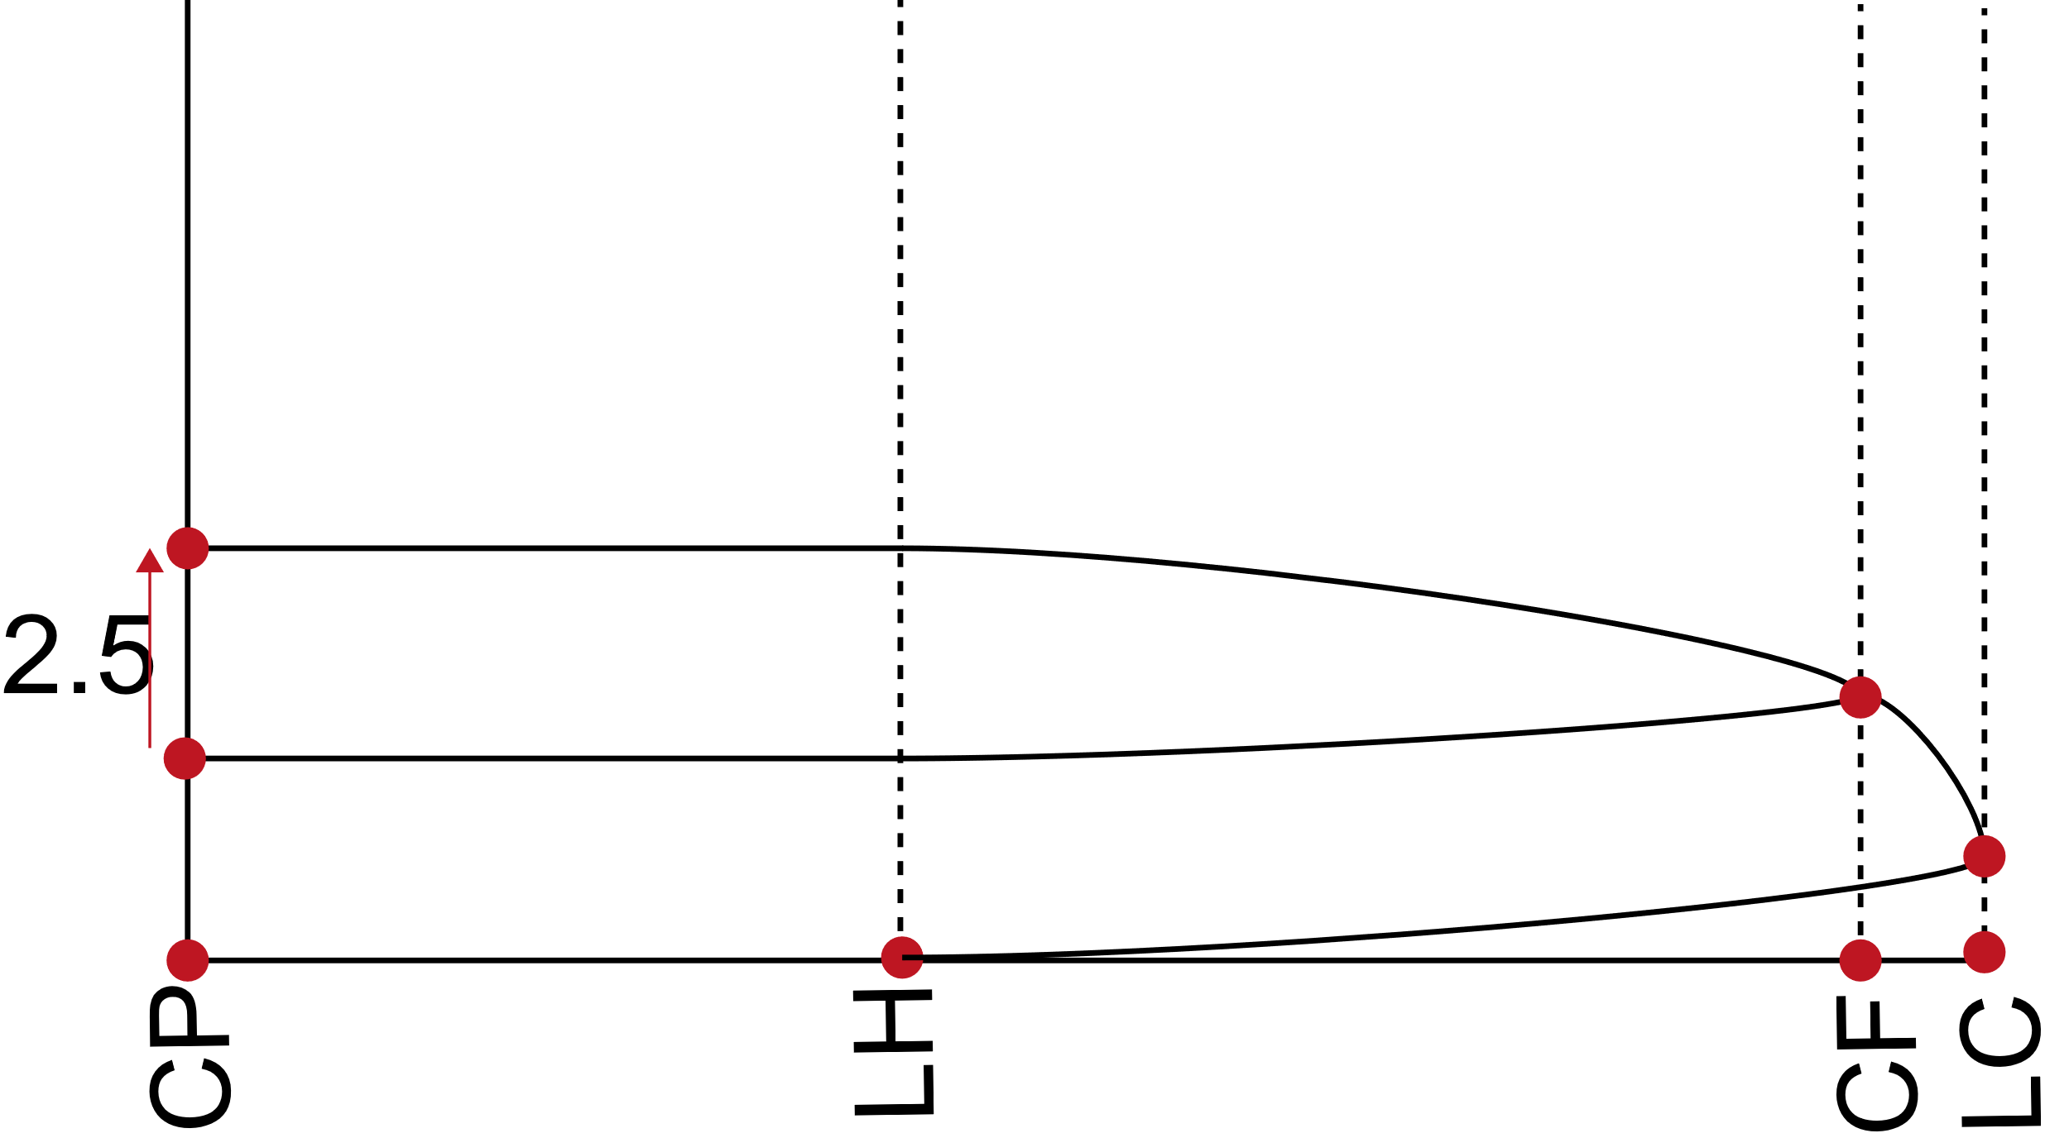

1. Partiendo de los 2.5 cm subidos por centro posterior, marcados después del ancho de pie de cuello, marcar hacia arriba ancho de cuello, 4 cm.
2. Escuadrar este punto pasando por centro frente y prolongando 1.5 cm. Unir este punto con línea recta hasta punto ancho de pie de cuello centro frente.

**Figura 18**

*Representación visual de los pasos 11 y 12*

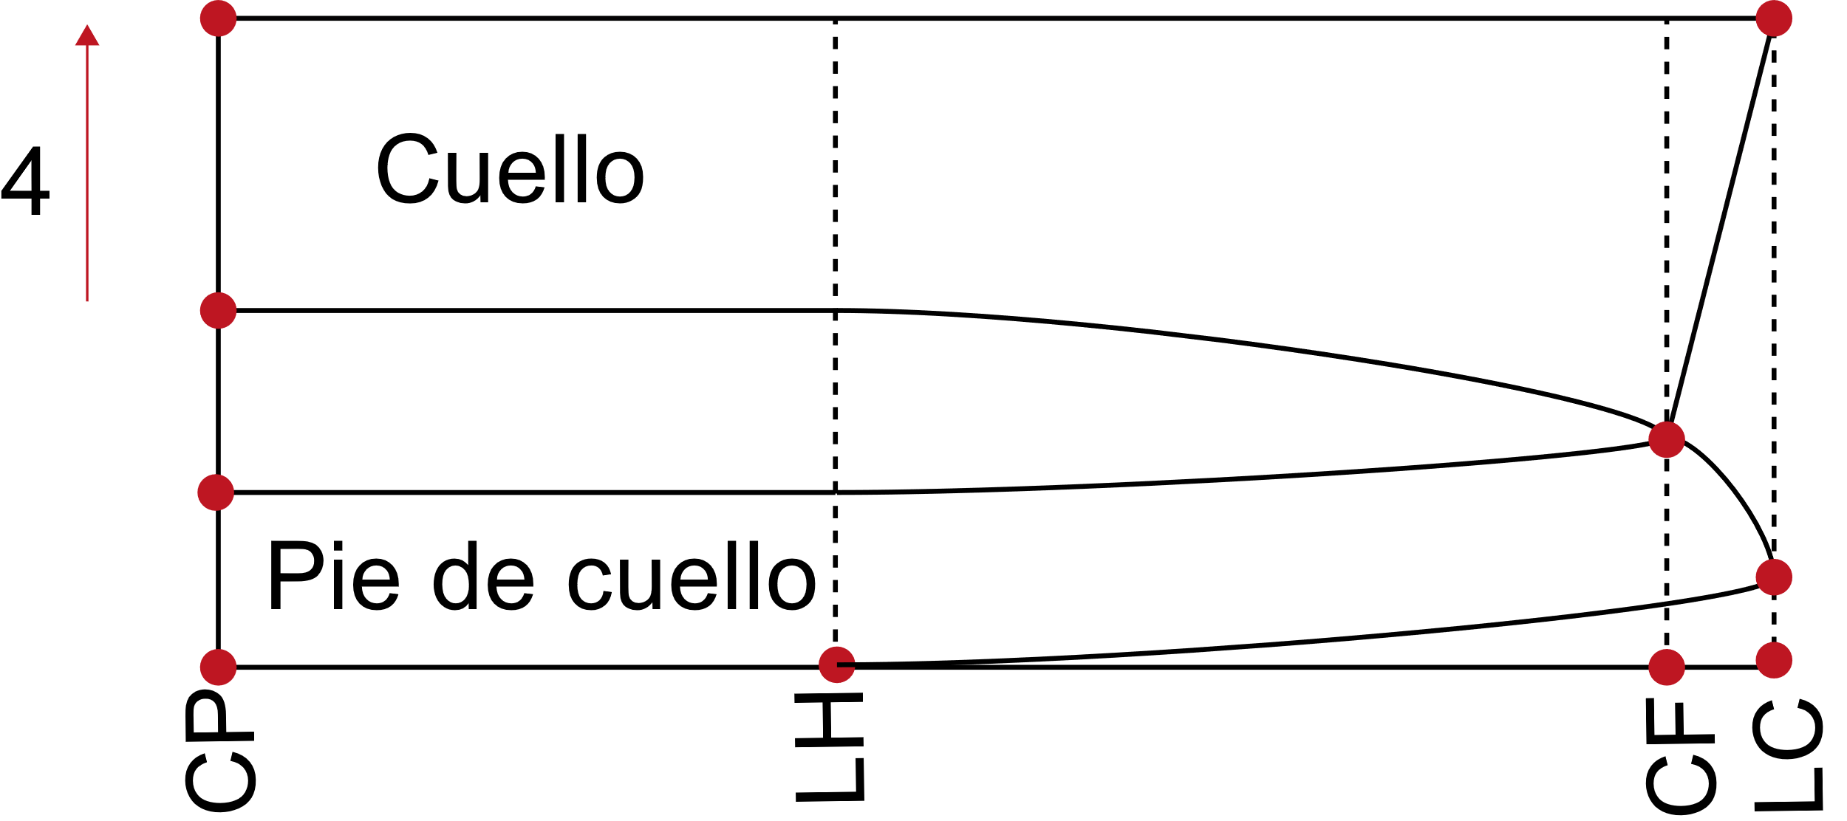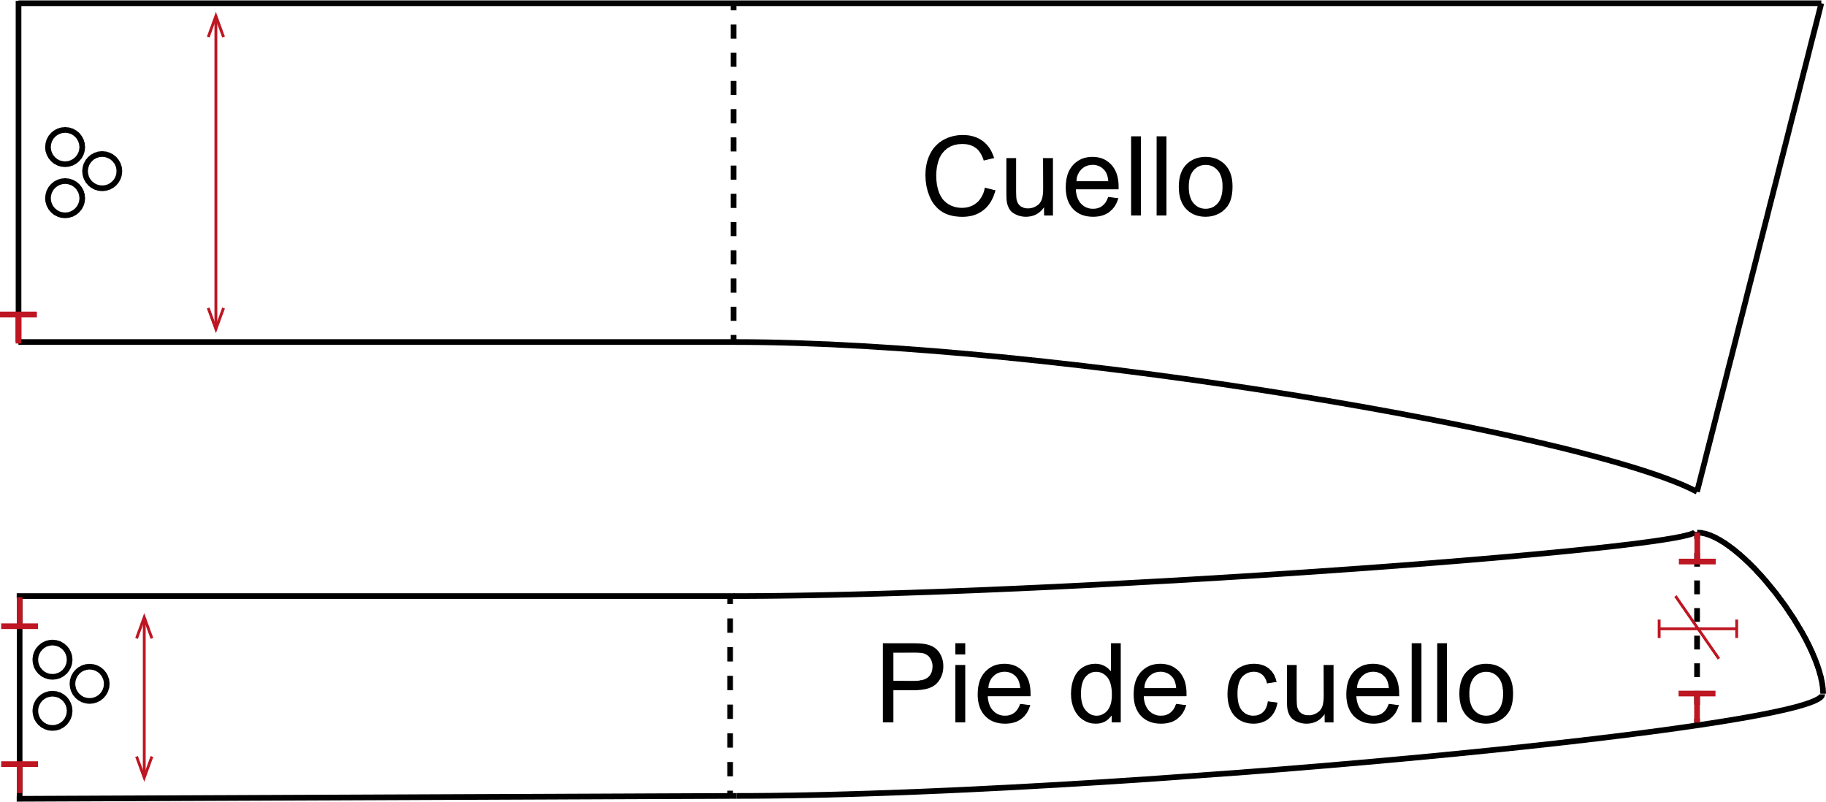

Nota: Imágenes elaboradas en Adobe Illustrator.

**Control de documento**

|  |  |  |  |  |
| --- | --- | --- | --- | --- |
|  | **Nombre** | **Cargo** | **Dependencia** | **Fecha** |
| **Autor (es)** | Marisol Osorio | Líder Sennova | Regional Antioquia - Centro de Formación en Diseño, Confección y Moda. | Noviembre de 2020 |
| Salomé Solano Sarria | Instructora | Centro de Desarrollo Agroempresarial - Cundinamarca | Noviembre de 2020 |
| Maritza Rodríguez | Instructora | Regional Distrito Capital - Centro de manufactura en textil y cuero. | Noviembre de 2020 |
| María Luisa Yepes | Instructora | Regional Antioquia - Centro de Formación en Diseño, Confección y Moda | Noviembre de 2020 |
| Fabio Andrés Gaviria | Instructor | Regional Antioquia - Centro de Formación en Diseño, Confección y Moda | Noviembre de 2020 |
| Liliana Victoria Morales Gualdrón | Diseñador Instruccional | Centro para la comunicación de la Industria Gráfica – Regional Distrito Capital | Diciembre de 2020 |
| Rafael Neftalí Lizcano Reyes | Asesor pedagógico | Regional Santander - Centro Industrial del Diseño y la Manufactura. |  |
| Miroslava González Hernández | Diseñador y evaluador instruccional | Centro de Gestión industrial | Mayo 2021 |